

Відкритий

інтегрований урок у 2класі

українська мова + англійська мова

на тему:

«Слова – ознаки предметів.

Опрацювання матеріалу теми через діалогічне мовлення».

Інтегрований урок українська мова + англійська мова
Слова - ознаки предметів. Опрацювання матеріалу теми через діалогічне мовлення.

Тема. Слова, які називають ознаки предметів. Опрацювання матеріалу теми через діалогічне мовлення.

Мета.
Навчальна: Ознайомити учнів зі словами-ознаками предметів; формувати вміння ставити запитання до назв ознак предметів, вживати слова-ознаки в реченні. Збагачувати лексичний запас дітей.
Розвивальна: Розвивати зв’язне мовлення, увагу, спостережливість, діалогічне мовлення.
Виховна: Стимулювати інтерес до уроків української та англійської мов. Заохочувати до пошуку нових знань. Виховувати доброту, повагу і любов до всього, що тебе оточує.
Засоби навчання. Картки для групової роботи, фрукти, овочі, шкільне приладдя, мультимедійні засоби, живий кіт, смайлики, предметні малюнки.
Формування ключових компетентностей:
уміння вчитися: приймати мету, яку ставить вчитель; створити умови, що сприяють появі інтересу до вивчення української та англійської мов, бажання вчитися; контролювати й оцінювати свої результати; розвивати спостережливість, уміння порівнювати, протиставляти, аналізувати; розвивати критичне мислення, уміння висловлювати свою думку; самоорганізовуватися до навчальної діяльності, виконувати завдання за зразком, співпрацювати в парі так групі, виконувати розумові операції й практичні дії;
комунікативної: розвивати мовленнєві вміння (говорити чітко, повільно, виразно, витримувати паузи);
соціальної: розвивати здатність продуктивно співпрацювати з однокласниками в парі, групі; виховувати толерантність, повагу до однокласників;
здоров’язберігаючої: формувати основи культури здоров’я під час читання та письма, фізкультурної паузи;
інформаційної: удосконалювати вміння добувати й опрацьовувати інформацію з підручника.
Освітня галузь: мовна.
Тип уроку: Урок засвоєння нових знань . Інтегрований .

Перебіг уроку
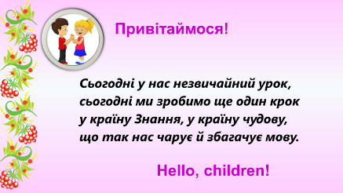
І. Вступна частина. Емоційне налаштування учнів.
Сьогодні у нас незвичайний урок,
сьогодні ми зробимо ще один крок
в країну Знання, в країну чудову,
що так нас чарує й збагачує мову.
Привітання англійською мовою Good morning. I am glad to see you. How are you? Let’s start our lesson.
Домовляймось не шуміти.
На уроці не дрімати,
руки вчасно піднімати.
А щоб наша спільна робота була успішною, пригадаємо закони уроку
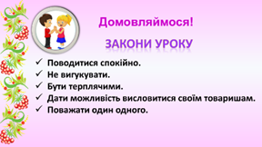
- Вести себе спокійно.
- Не викрикувати.
- Бути терплячими.
- Дати можливість висловитися своїм товаришам.
- Поважати один одного.
II. Мотивація навчальної діяльності. Повідомлення теми і завдань уроку
Незвичайність сьогоднішнього уроку буде полягати в тому, що ми не тільки пригадаємо раніше вивчений матеріал, виконаємо ряд цікавих завдань, вивчимо нову групу слів, які збагачують нашу мову, а й поєднаємо урок української мови з матеріалом, який ви вивчили на уроках англійської мови.
Today we’ll learn some new words, make up the mini-dialogues, and play a game.

III. Актуалізація опорних знань 1. Діти працюють разом, відповідаючи на запитання. (What is this? Who is this? How many books?)
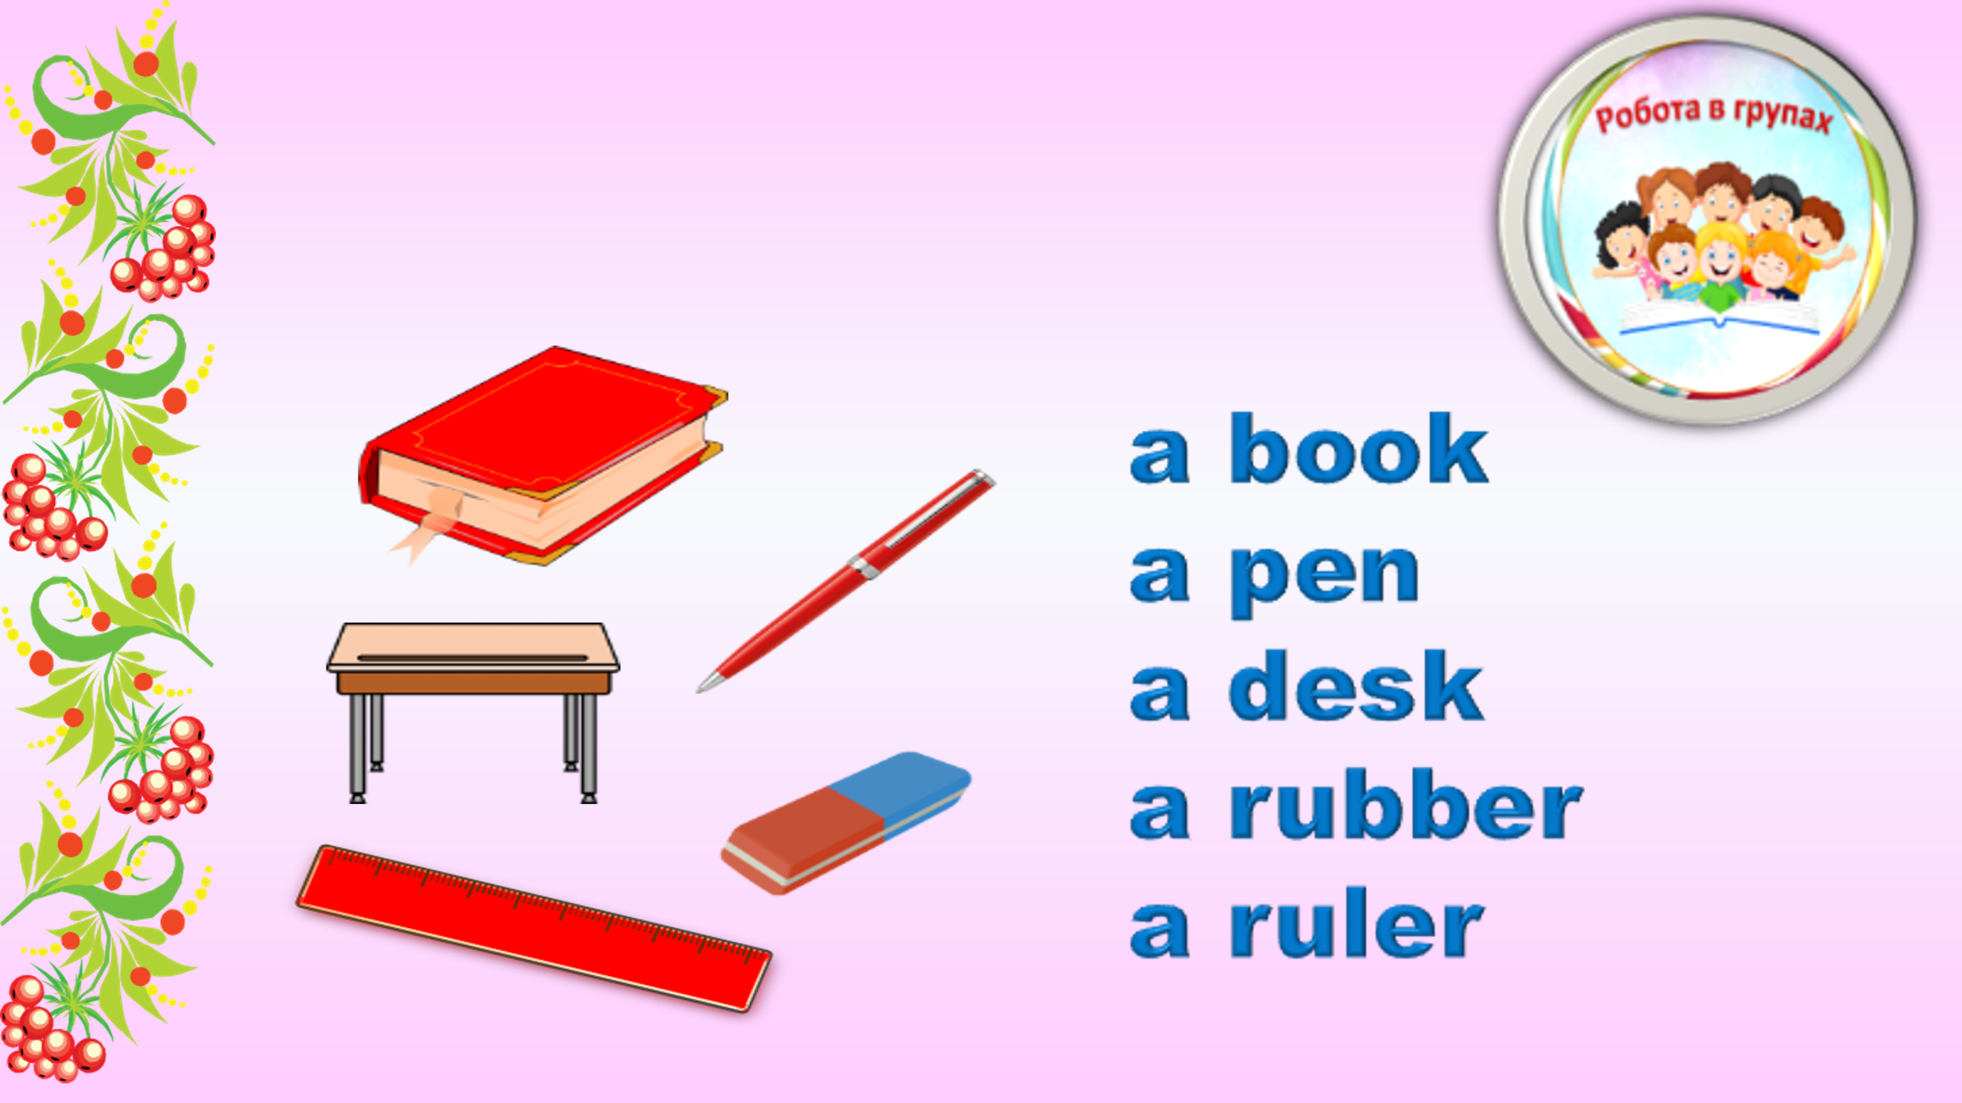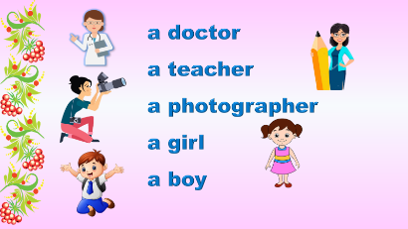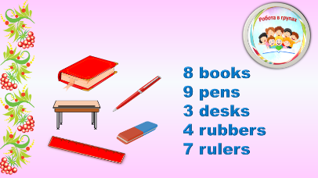

2. Клас ділиться на три групи, кожна отримує завдання.

Перша група: - What is this?
- This is a pen (a ruler, a desk, a rubber, desk)

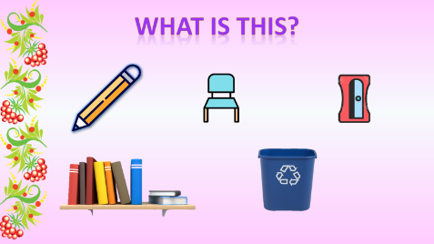
Друга група:
- Who is this?
- This is a doctor. (a teacher, a photographer, a girl, a boy)

Третя група: How many green books? (pens, desks, rubbers, rulers)

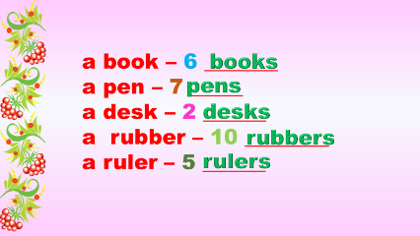
3. Інтерактивна технологія "Карусель”.
- Назвіть одним словом: каструля, чайник, чашка, тарілка.
- Закінчіть висловлювання: м’яч– один, а багато…

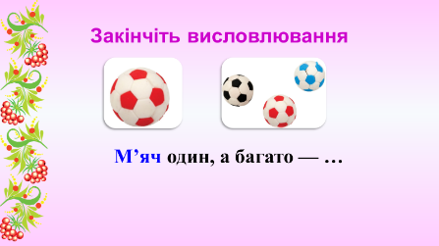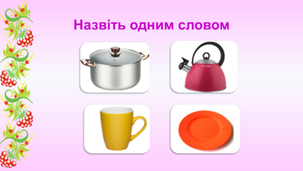

4. Відгадайте загадку:

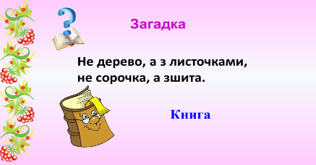
Не дерево, а з листочками,
Не сорочка, а зшита (книга)
5. З якої казки ці герої? (ілюстрація до казки "Лисичка та Журавель”)

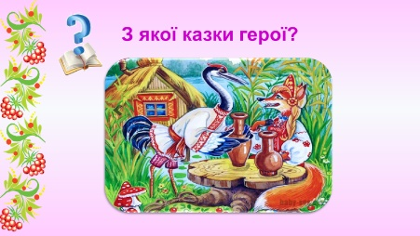

IV. Вивчення нового матеріалу
1. Вправа "Хмаринка слів ”. Прочитай тему уроку в хмаринці слів. (слайд)
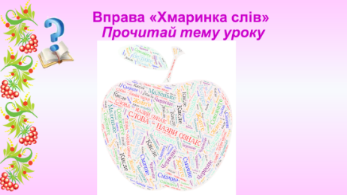
2. Робота з підручником. Проблемне питання. Робота з коміксом. Інсценізація
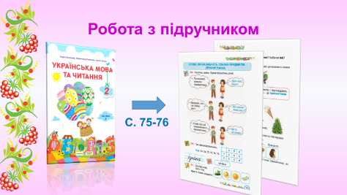
- Розглянемо комікс. Важливо згадати, що Комікс – це послідовність малюнків з короткими текстами, які розповідають історію. Тексти в коміксах мають форму «словесної бульбашки», або «хмаринки думок», яка передає мову чи думку персонажа і ніби видувається з вуст персонажу. Послухаємо репліки дітей.
Учень 1: Починаємо вивчати прикметники
Учень 2: Для чого вони?
Учень 3: Відгадай хто це : лапки, хвіст.
Учень 4: Які лапки? Який хвіст ?
Учень 5: Саме про це повідомляють прикметники.
Учень 6: Що ж , це цікаво.
- З'ясуємо, на які питання відповідають ці слова ознаки. Будьте старанними й уважними, і ви дізнаєтеся багато цікавого.
- Сьогодні, ідучи в школу, я зустріла оцю тваринку. Хто це?
3. Кошеня

- А яке воно ? (маленьке, пухнасте, м’якеньке, руденьке, розумне, веселе, товстеньке)
- Молодці!
А що ви знаєте про котика на англ. мові? (учні пригадують попередньо вивчені віршики, потім лише бажаючі, дивлячись на опорну схему)
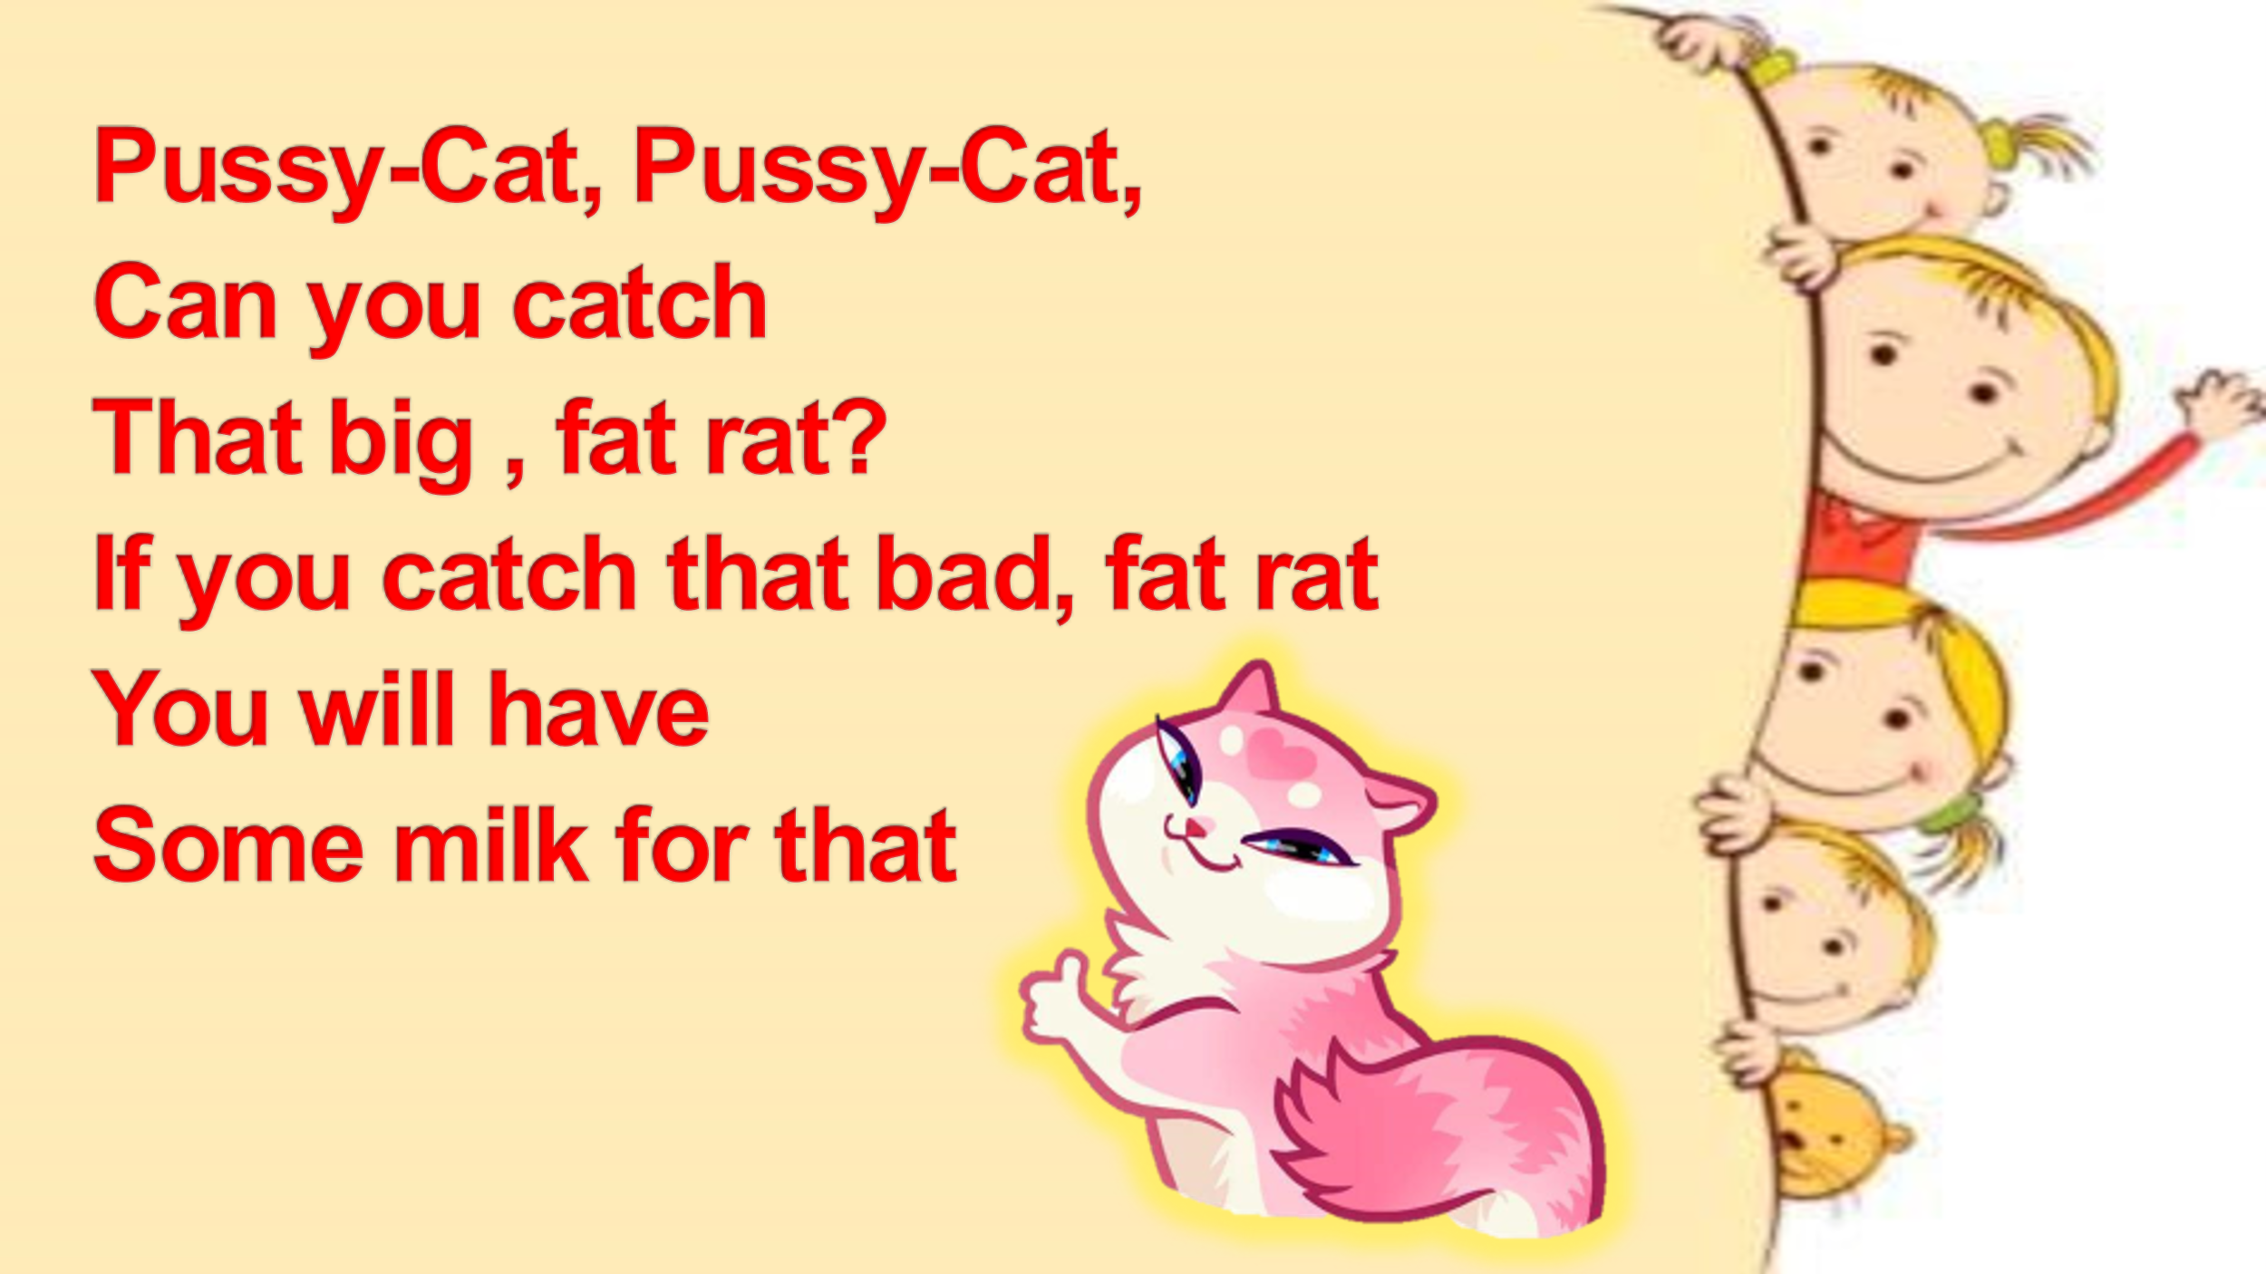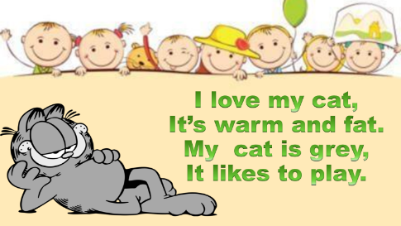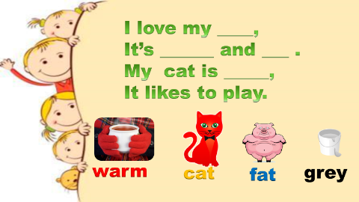
- А в кого вдома є кошеня ? Опишіть його 3 словами.
Виховний момент
Багато котиків і собачок не мають доброго хазяїна. Ми не повинні бути байдужими. Треба підгодовувати, по можливості порекомендувати знайомим забрати тваринку.
- Які слова допомогли вам впізнати його?( маленьке, пухнасте, м’якеньке, руденьке, розумне, веселе, товстеньке). Вони і є ознакою слова «кошеня».
-Розшифруйте зашифроване слово
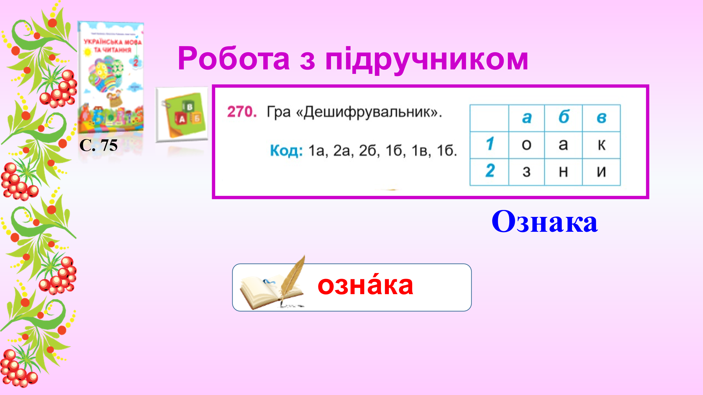
- З’ясуємо, що означає слово ознака ?
Учень Ознака – це характерна риса, прикмета, за якою можна визначити що-небудь або який це предмет. Молодець!
3. Каліграфічна хвилинка
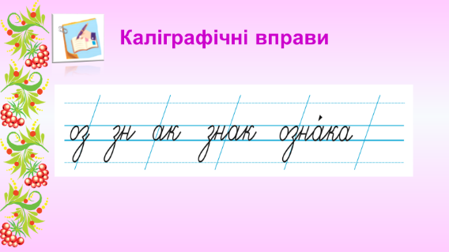
- Саме це слово в каліграфічній хвилинці.
Оз зн на ак ка Ознака предмета
Запис дати
Списування хвилинка каліграфії
4. Будемо дослідниками, дослідимо нову групу слів
РОБОТА В ГРУПАХ
- Згадаємо правила роботи в групах
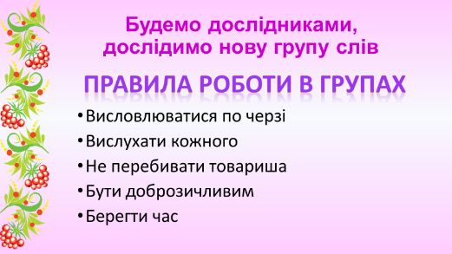
Допоможе в цьому чарівний мішечок
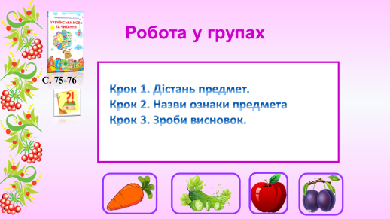
Крок 1 Ви дістали предмети
І група Огірок
ІІ група Яблуко
ІІІ група морква
Крок 2 – назвіть ознаки предмета, який ви вибрали, хто найбільше, слухаю капітанів. Влучні прикметники дібрали ….
- Яке питання можна поставити до цих слів?
- А що це ? Сливи . Назвіть їх ознаки. На яке питання відповідають?
Крок 3 Зробіть висновок
- На які питання відповідають слова, які ви підібрали ?(огірок, яблуко, диня ?)
ДО СЛІВ МИ ПОСТАВИЛИ ПИТАННЯ ЯКИЙ ? ЯКА ? ЯКЕ ? ЯКІ ?
Вітаміни їх значення. Взимку вживання вітамінів дуже важливо і корисно для здоров’я. Вітаміни захищають вас нас від хвороб, зміцнюють імунітет.
-До яких слів ставимо питання які? (Коли 2 і більше предмета)
Висновок . Слова, що називають ознаки предметів і відповідають на питання який? яка? яке? які?,- це прикметники.
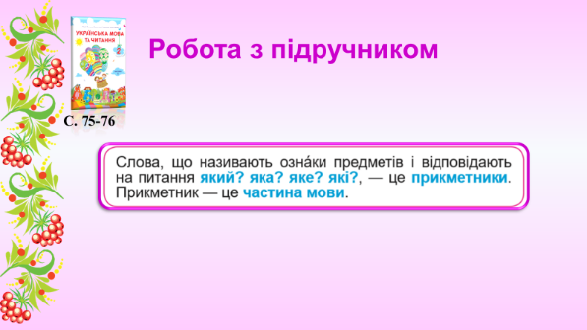
Прикметник – це частина мови.( Правило підручник 76)- читають учні
- Діти, хто запам’ятав?
Чи знаєте ви, вітаміни корисні не тільки людям, а й котам. Кішкам корисно їсти овочі - кабачки, моркву, капусту, огірки, зелений салат, але все в сирому вигляді.
V. Закріплення знань, умінь, навиків
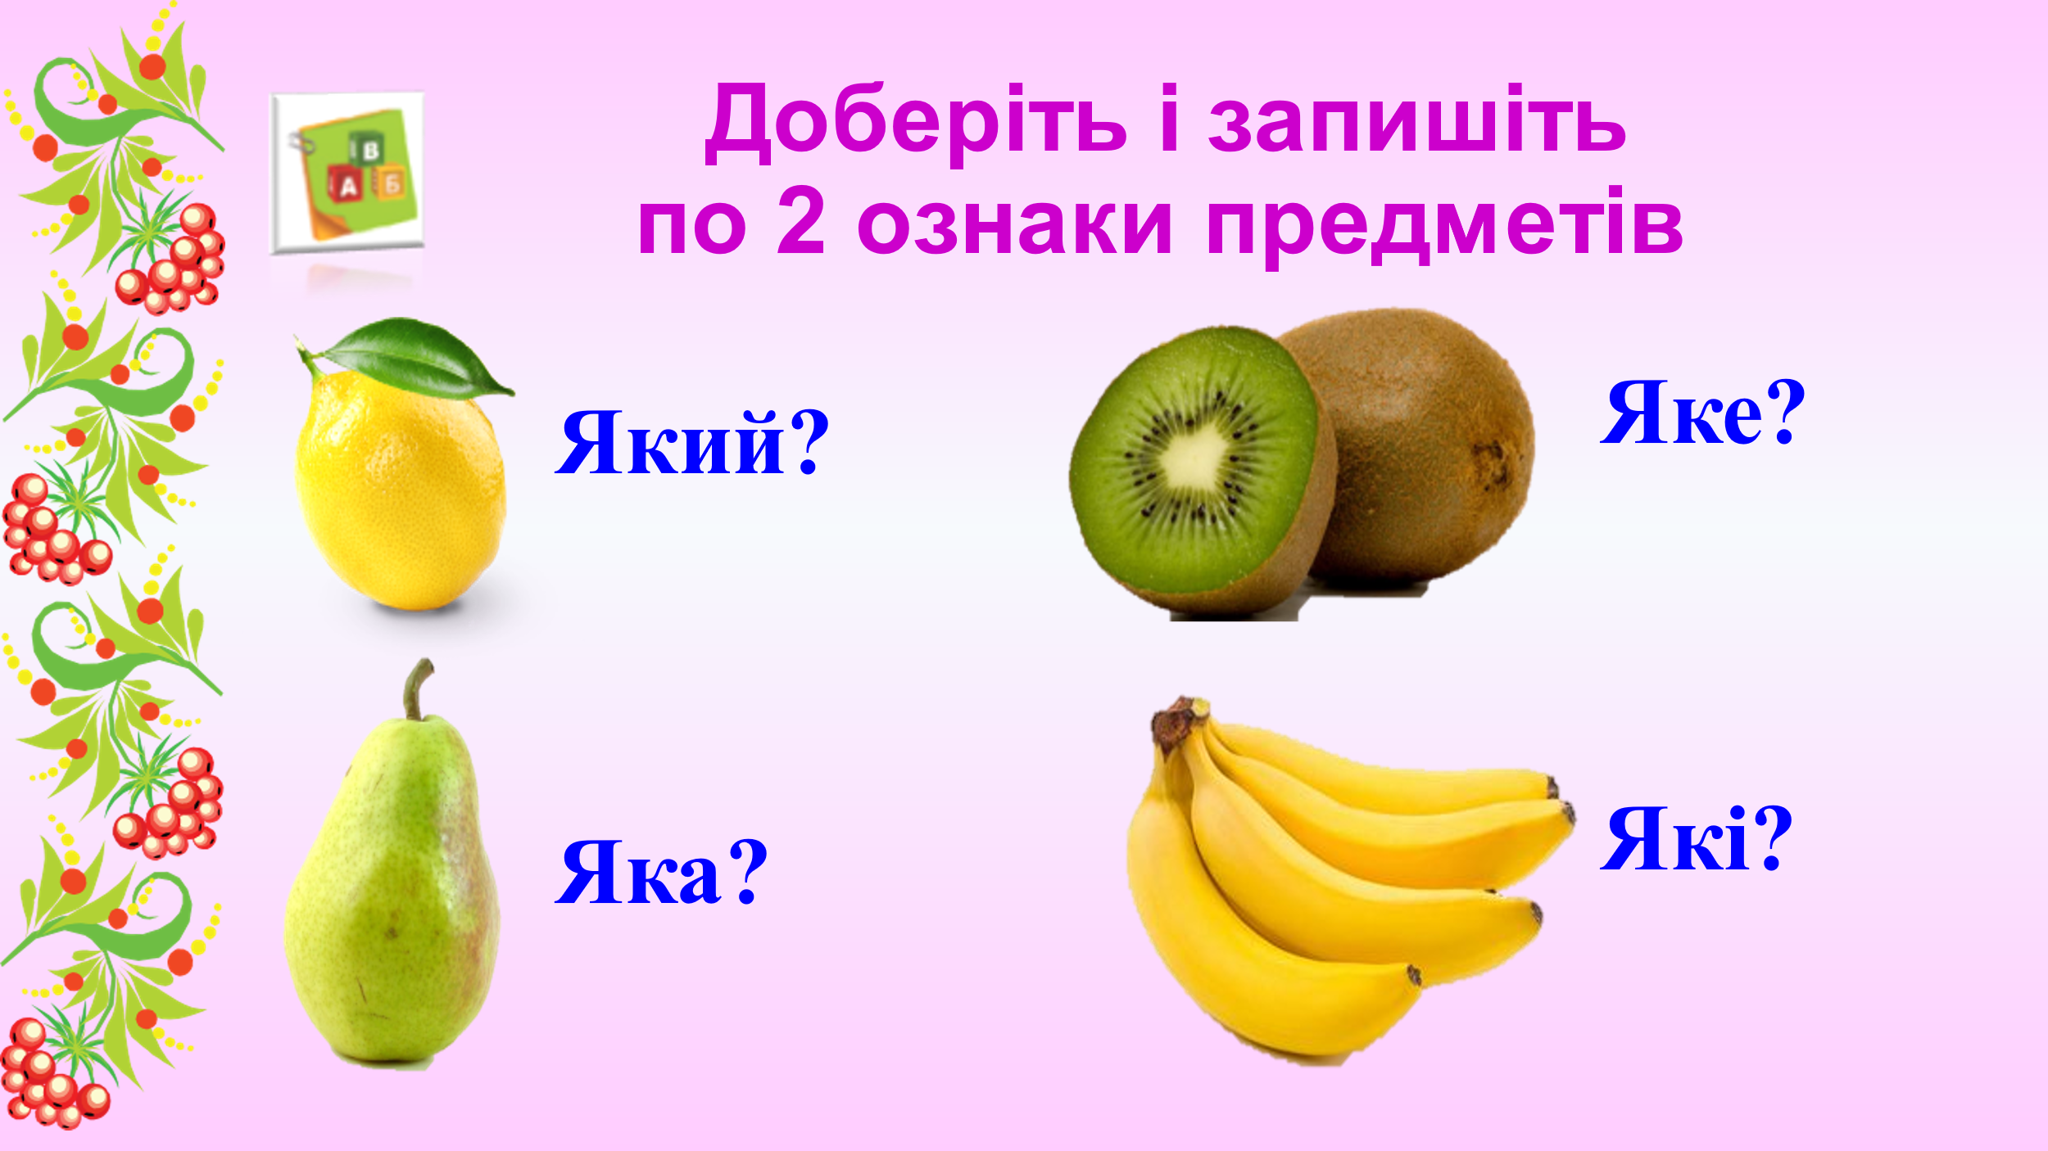
А тепер завдання ускладнюємо, переходимо до практичної роботи.
- Гра ставимо питання до предметних малюнків і добираємо по дві ознаки. Запис на дошці.
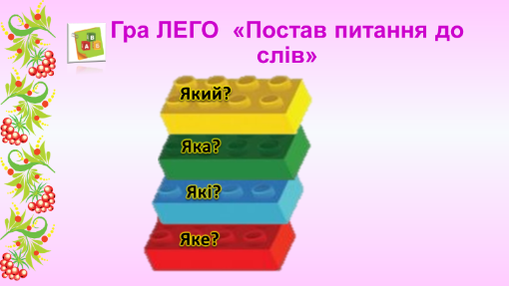
Лимон (який?) – …, … .
Груша –
Ківі –
До англійських слів добираємо по два слова ознак (lemon – yellow, sour)
Apple –
Banana –
Tomato –
2. ЛЕГО «Впізнай предмет», «Постав питання»
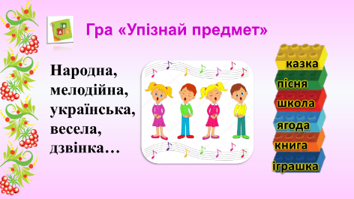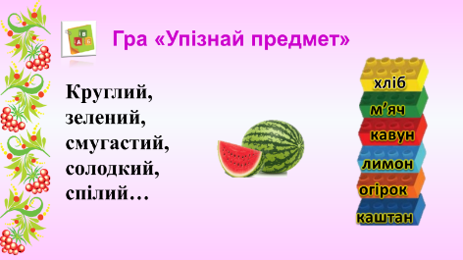
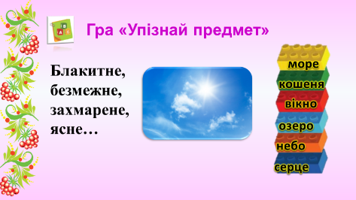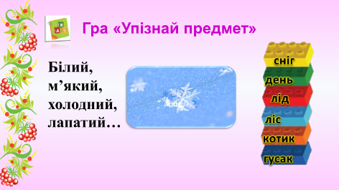
3. Групова робота. Кожна група отримує завдання :
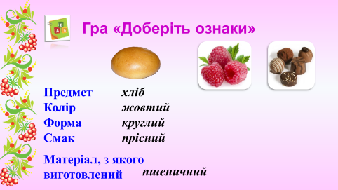
1 група : підбери по 2 ознаки до малюнка
2 група: постав питання для визначення ознаки, побудуйте звукову модель до слова
3 група : відгадайте та запишіть слово за його ознакою
Біля дошки КАПІТАНИ презентують роботи.
- Давайте поставимо запитання до слів-ознак (який, яка, яке?, які?)
Висновок
4. Ф і з к у л ь т х в и л и н к а

https://www.youtube.com/watch?v=OkVC5K6yIdQ
5. Робота над віршом
Слова- ознаки дуже важливі в цьому я спробую вас переконати.
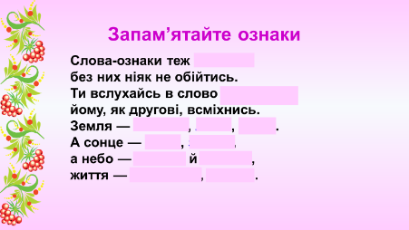
Послухайте вірш запам’ятайте слова -ознаки.
Слова-ознаки теж важливі,
Без них ніяк не обійтись.
Ти вслухайсь в слово пречудове,
Йому, як другові, всміхнись.
Земля – ласкава, люба, рідна.
А сонце – щире, золоте,
А небо – лагідне й погідне,
Життя – прекрасне, дороге.
- Які слова – ознаки запам’ятали для характеристики слів земля, сонце, небо, життя.
- Спробуємо забрати із вірша слова-ознаки, який вигляд він набуде?
Який вірш 1 чи 2 вам сподобавсь?
- Який висновок зробимо? Вірш стає сухим та бідним.
Слова-ознаки або прикметники роблять наше мовлення красивим. Як весна прикрашає землю розмаїттям квітів, так і ми своє мовлення прикметниками. Вони надають мові чарівності, милозвучності, без них наша мова була б дуже сухою і бідною.
6. Хвилинка-цікавинка
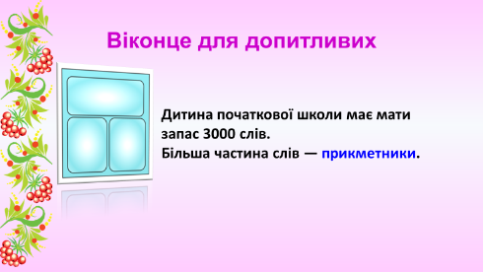
Заглянемо у віконце для допитливих.
Дитина початкової школи має мати запас 3000 слів. Більша частина яких прикметники. Отже, будемо продовжувати працювати над цією частиною мови далі, щоб наша мова була багатшою і змістовнішою.
7. Робота з підручником
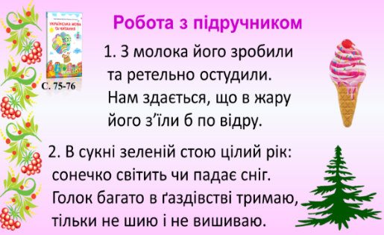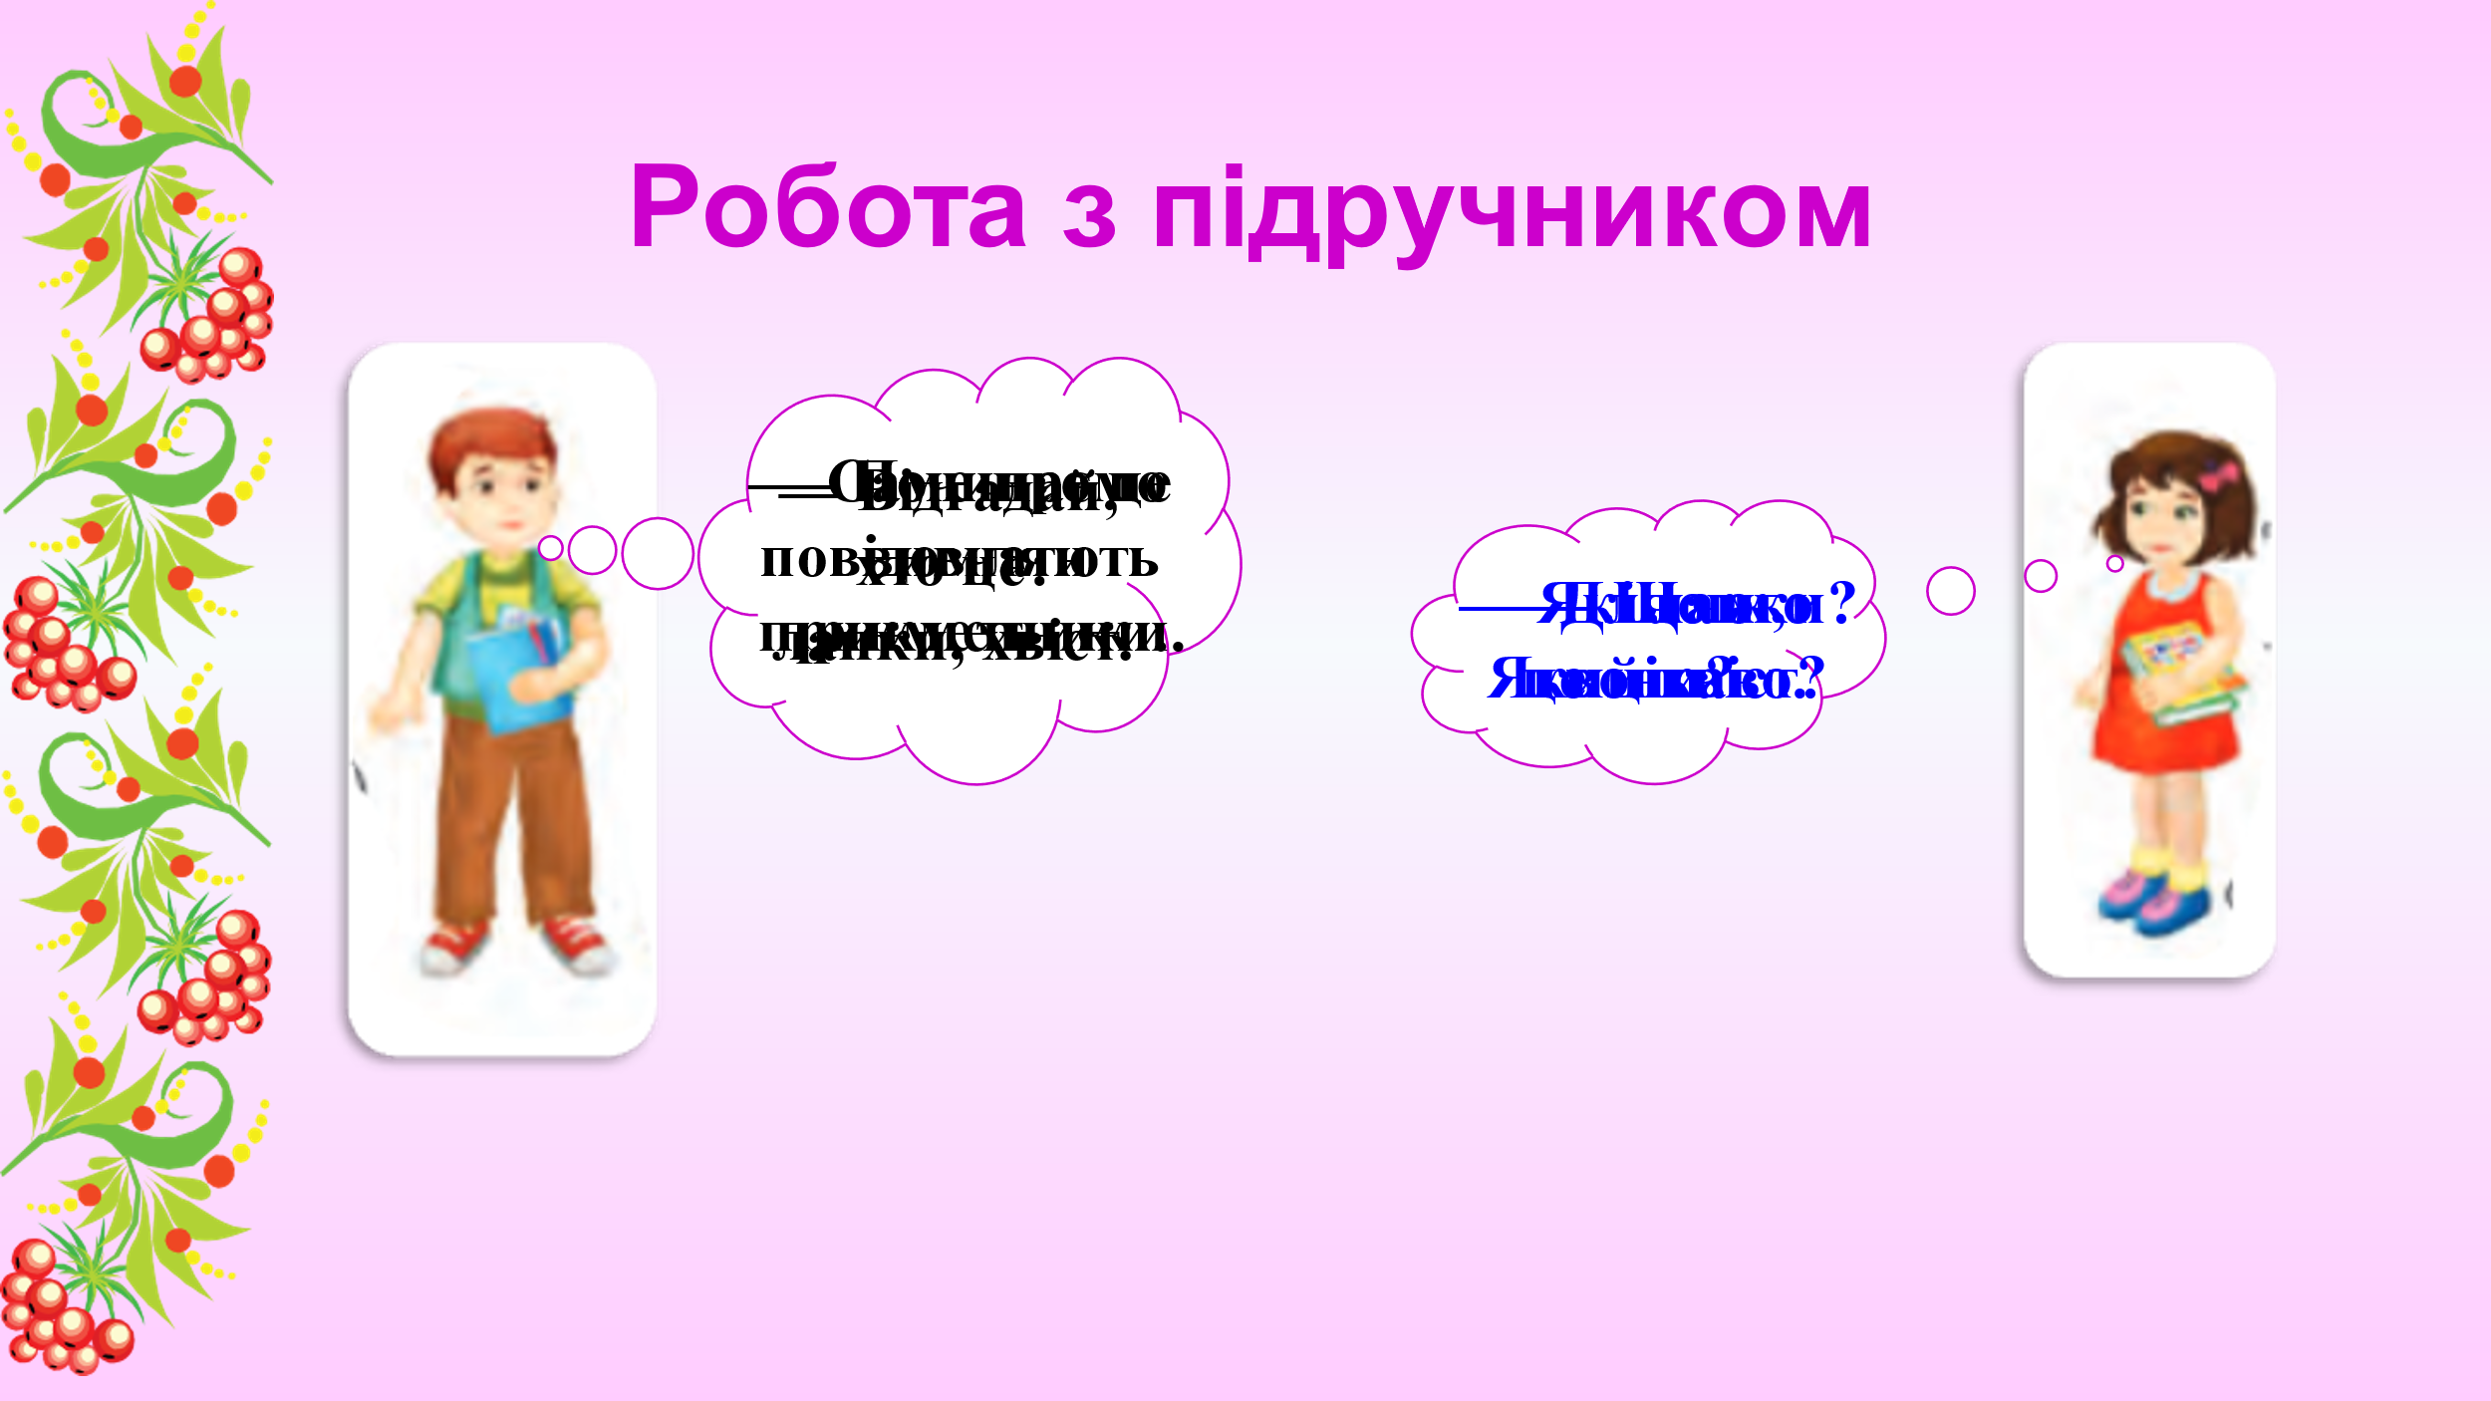
Вправа 273. Відгадайте загадки. Саме загадки допоможуть закріпити знання про прикметники. Щоб правильно відгадати треба уважно думати над кожною ознакою. Позмагаймося , хто напише більше ознак до слів – відгадок за 1 хв.
- Перед тим, як ми перейдемо до творчої вправи, я пропоную вам пригадати віршик про кольори та слова-ознаки на англійській мові.
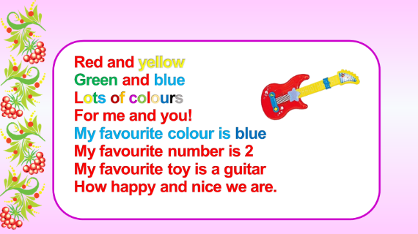
8. Make-up mini-dialogues (учні виходять до дошки по два, витягують малюнок і складають міні-діалоги)
- What is this? - This is a car? - What colour is your car? - It is green. - Do you like it? - Yes, I do.
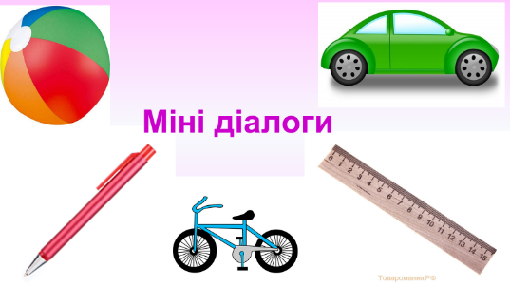
V. Підсумок уроку
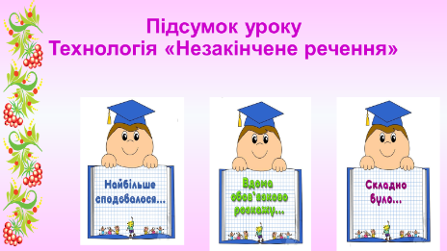
Технологія «Незакінчене речення»
- На уроці мені сподобалося…
- Вдома я обов’язково розкажу…
- Сьогодні на уроці я вчився…
- Складно було…
- Яким ваш настрій став по закінченню уроку я дізнаюся по смайликах, які ви зараз візьмете в руки. Всім дякую за роботу.

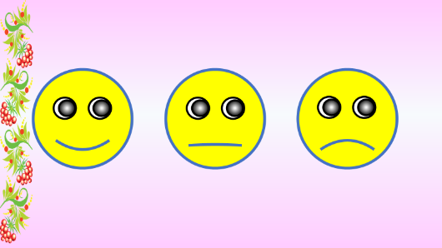

VI. Домашнє завдання.
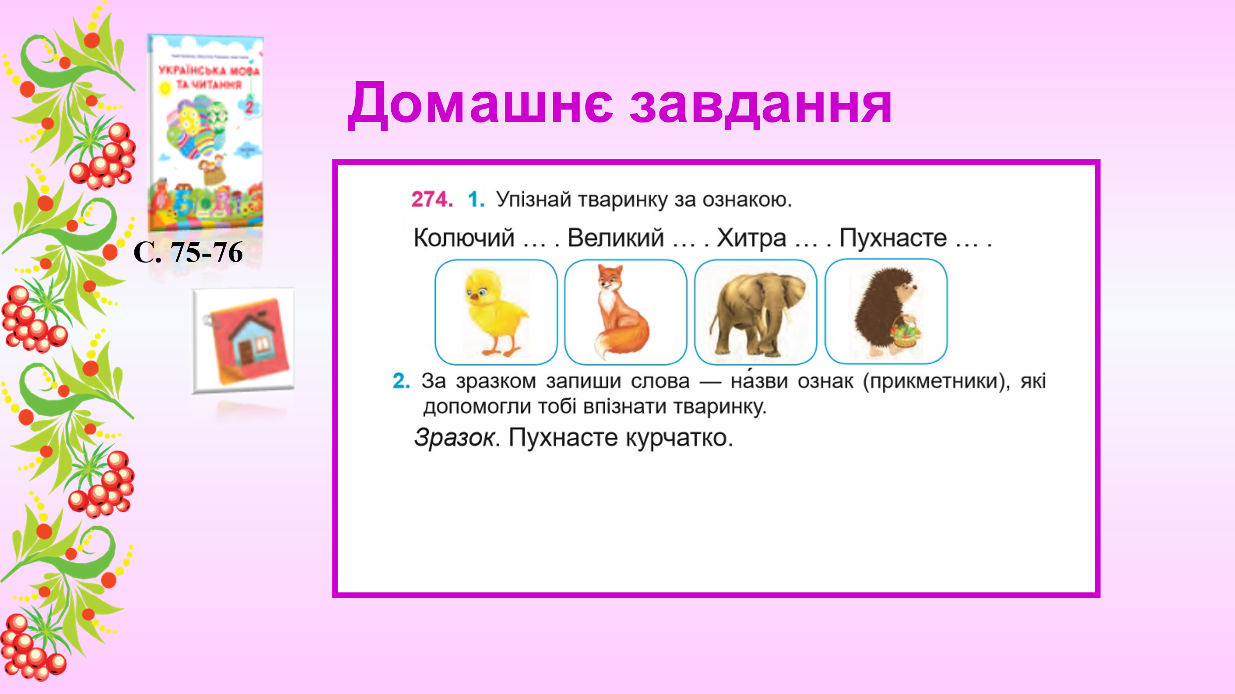
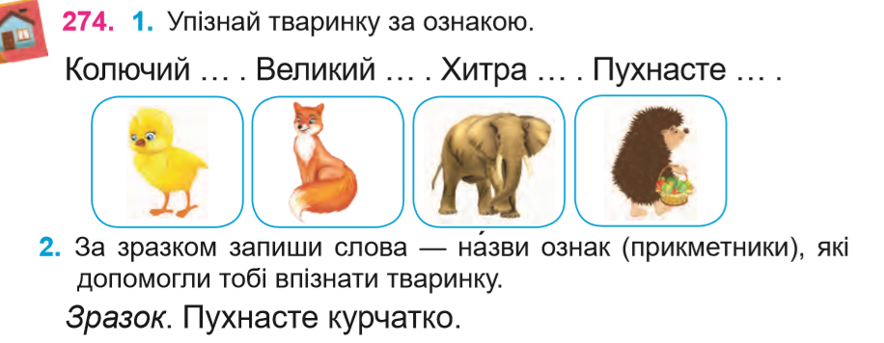
Домашнє завдання з англ мови. Виконати завдання на картках
